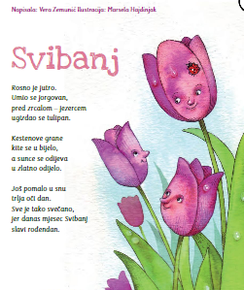

Svibanj

____________ je jutro.

Umio se ________________.

Pred zrcalom - ______________

ugledao se __________________.

______________ grane

_____________ se u bijelo,

A ____________ se odijeva

U _____________ odijelo.

Još pomalo u _______________

Trlja oči ________________.

Sve je tako _______________,

Jer danas mjesec Svibanj

Slavi rođendan.